Уроки повторення. Геометрія 9 клас.
Матеріал до уроків дистанційного навчання
Тема. Геометричні перетворення
Мета:
- повторити, систематизувати, доповнити знання про приклади геометричних перетворень, їх найпростіші властивості;
- вчитися розв’язувати задачі на геометричні перетворення

При опрацюванні теми необхідно:
- повторити теоретичний матеріал, розглянути приклади розв′язування задач;
- розв’язати тестові завдання
- розв´язати задачі

Теоретична скарбничка
Перетворенням фігури F на фігуру F₁ називається така відповідність, при якій:
- кожній точці фігури F відповідає єдина точка фігури F_{1 ;}
- кожній точці фігури F₁ відповідає єдина точка фігури F;
- різним точкам фігури F відповідають різні точки фігури F₁
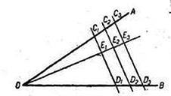
При цьому F₁ називають образом фігури F для даного перетворення.
Приклад:
Побудувати образи точки Е₁ при перетворенні відрізка С₁ D₁ на відрізки С₂D₂ і С₃D₃ , якщо відповідні точки лежать на променях з початком О.
Через точку О проводимо промені, які перетинають відрізки С₂, D₂ , С₃, D₃ у точках Е_{2,} Е₃ відповідно.
Точки Е_{2,} Е₃ - образи точки Е₁ при перетворенні відрізка С₁ D₁ на відрізки С₂D₂ і С₃D_{3.}
Приклади перетворень:
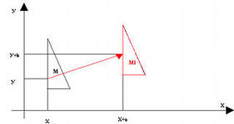
Рух (переміщення) – перетворення фігури F, яке зберігає відстань між точками.
Паралельне перенесення на $вектор \overline{а}$ – перетворення, при якому кожній точці Х фігури М ставиться у відповідність точка Х₁ фігури М₁ така, що $\overline{{ХХ}_{1}}=$ $\overline{а}$.
Паралельне перенесення є рухом.
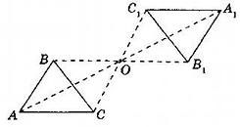
Симетрія відносно точки (центральна симетрія).
Точки А$→$А₁,В $→$ В₁,С $→$ С₁ – називаються симетричними відносно точки О, якщо точка О є серединою відрізків АА₁, ВВ₁, СС_{1.}
Симетрія відносно прямої
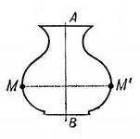
Точки Х і Х₁ називаються симетричними відносно прямої g, якщо пряма g є серединним перпендикуляром відрізкаXX₁.
Фігуру називають симетричною відносно прямої АВ, якщо для кожної точки даної фігури точка, симетрична їй відносно прямої АВ, також належить цій фігурі.
Пряма АВ – вісь симетрії фігури.
Вісь симетрії мають:
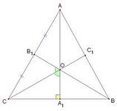
- рівнобедрений трикутник (пряма, яка містить висоту, проведену до основи);

- рівносторонній трикутник має три осі симетрії;

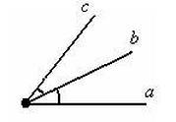
- будь-якій кут має вісь симетрії – це пряма, яка містить його бісектрису;

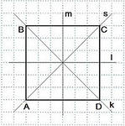
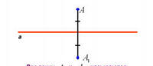
- відрізок має дві осі симетрії: це його серединний перпендикуляр і пряма, яка містить цей відрізок;

- квадрат має чотири осі симетрії;

- коло має безліч осей симетрії – це будь яка пряма, що проходить через центр кола;
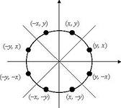
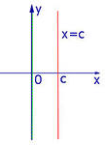
- безліч осей симетрії має пряма, перпендикулярна до неї.

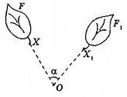
Прикладом перетворення фігур є поворот:
ОХ = ОХ₁. точка О – центр повороту, $α$- кут повороту
Задача 1
Точки А(5; у) і В(х; -7) симетричні відносно точки Р(3; -8). Знайти х і у.
Розв´язання.
Оскільки точки А і В симетричні відносно точки Р, то вона є серединою відрізка АВ. За формулами координат середини відрізка маємо
3=$\frac{5+х}{2};6=5+х;х=1.$ -8=$\frac{у-7}{2}; -16=у-7;у=-9.$
Відповідь. х=1; у=-9.

Перевір свої знання

- Знайти координати точки О, відносно якої симетричні точки А(-4; 1) і В (-2; -3)
А | Б | В | Г
О (-3; -1) | О (-3; -2) | О (3; 1) | О (-1,5; - 2,5)

- Серед точок А(3; 2), В(-2; -3), С(-3; 2), D(-3; -2) виберіть дві, які симетричні відносно осі абсцис
А | Б | В | Г
А і В | А і С | В і С | С і D

- Серед наведених геометричних фігур укажіть ту, яка не має осей симетрії
А | Б | В | Г
прямокутник | паралелограм | коло | відрізок

- При паралельному перенесенні точка А(-4; 9) переходить у точку А₁ (5; -8). Знайдіть координати т. В₁, у яку переходить т. В (2; -3) за такого паралельного перенесення
А | Б | В | Г
В₁ (-7; -14) | В₁ (11; -20) | В₁ (-3; -4) | В₁ (7; -2)

- Запишіть рівняння кола, у яке переходить коло (х – 1)² + (у - 1)² = 1 при симетрії відносно осі ОУ
А | Б | В | Г
(х – 1)² + (у + 1)² = 1 | (х – 1)² + (у - 1)² = 1 | (х + 1)² + (у - 1)² = 1 | (х + 1)² + (у + 1)² = 1

- Знайдіть координати точки В, у яку переходить точка А ($\sqrt{3};1$) при повороті її навколо початку координат на кут 60° за годинниковою стрілкою
А | Б | В | Г
В ($1;\sqrt{3})$ | В (0; 0) | В (2; 0) | В ($\sqrt{3};-1$)

Задача 1
Довести, що точки, які лежать на сторонах даного кута і рівновіддалені від його вершини, симетричні відносно прямої, яка містить бісектрису цього кута.
Задача 2.
Доведіть, що точки перетину двох кіл симетричні відносно прямої, яка проходить через центри цих кіл.
Задача 3.
Осями симетрії ромба є прямі х=-2 і у=1.Двома його сусідніми вершинами є точки А(-2;3) і В(2; 1). Знайдіть координати інших вершин ромба.
Відповідь. С(-2; -1), D(-6; 1).
.
Відповіді до завдань тестової роботи
№ завдання | Відповідь
1 | А
2 | Г
3 | В
4 | Б
5 | А
6 | Г

Презентація «Симетрія в природі»








